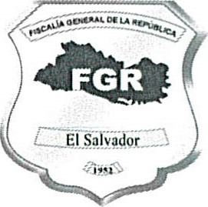
Fiscalía General de la República
Unidad de Acceso a la Información Pública

Aviso de Inexistencia
San Salvador, 30 de abril del 2020
Público en General Presente:
Se hace del conocimiento que, durante los meses de febrero hasta abril de 2020, la Dirección de Adquisiciones y Contrataciones de esta Institución, no reporta Contrataciones Directas.
Y para hacerlo del conocimiento general, se extiende la presente acta que abarca el trimestre de febrero hasta abril de 2020.
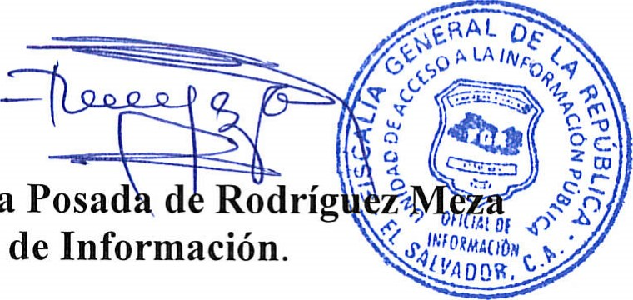
Oficial
Licda.
Deisi
Marina

